МИКРОБНАЯ ТОПЛИВНАЯ ЯЧЕЙКА НА ОСНОВЕ БАКТЕРИЙ ИЗ ИЛА

Ежов Егор Владимирович

Ильиных Степан Дмитриевич

Калачев Дмитрий Александрович

Класс: 11

Лицей №1511 Предуниверситария НИЯУ МИФИ, г. Москва

Научный руководитель: Шалтаева Юлия Ринатовна, Ст. Преподаватель НИЯУ «МИФИ»

Цель работы: создать недорогую, лёгкую в сборке и практичную ячейку Микробного Топливного Элемента

Актуальность задачи: Современная система получения энергии основана в первую очередь на не возобновляемых источниках энергии, таких как топливо, но запасы такого сырья на планет постепенно подходят к истощению. Поэтому актуален поиск альтернативных источников энергии. Из них наиболее перспективным является МТЭ на основе производства электроэнергии анаэробными микроорганизмами. Большинство современных источников энергии наносят огромный урон экологии выделяя в атмосферу CO2. А МТЭ - экологически-чистый источник питания.

Микробный топливный элемент – устройство, способное преобразовывать химическую энергию в электрическую, путем сочетания биокаталитического окисления органических или неорганических соединений с химическим восстановлением окислителя на границе раздела между анодом и катодом.

В МТЭ электрогенные микроорганизмы окисляют органический субстрат и передают электроны на анод. Далее электроны поступают по электрической цепи на катод и соединяются с протонами, кислородом, получаемым из воздуха, и электрохимически активированным католитом.

Возможность сделать установку на кисломолочных бактериях была откинута из-за тяжело поддерживаемых условий для их жизни**.** Поэтому были использованы анаэробные бактерии, содержащиеся в иле. Так как в иле существуют все необходимые составляющие для жизнеспособности анаэробных бактерий, то достаточно погрузить ил в анодную камеру. Для подкормки бактерий используется глюкоза, что способствует поддержанию химической реакции**.**

.

Дистиллированная вода

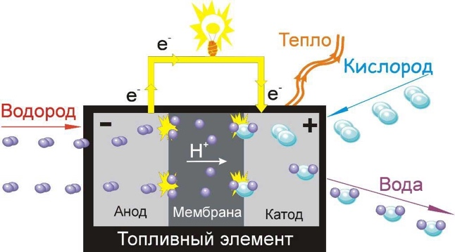 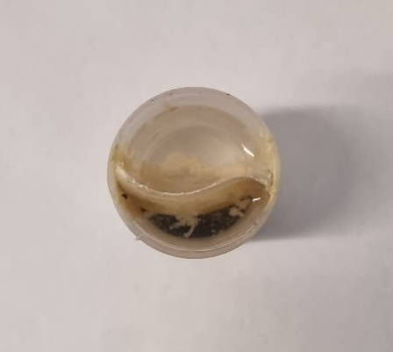

.

.

Катионная мембрана

Ил

Рис.1 Принципиальная схема Рис.2 Полученная схема

Компоненты: А) Электроды: пластины макропористого кремния, шунгит Б) Катионообменные мембрана МК-40 В) ил; прибор: мультиметр

Ход работы: 1) изучение литературы; 2) сборка МТЭ; 3) сбор ила из реки; 4) измерение электрических характеристик МТЭ с разным материалом электродов, рассмотрение зависимости плотности энергии при использовании описанного МТЭ и батарейки на основе таких же электродов как в МТЭ

Итоги:

* Создан стек МТЭ
* Исследованы микробные топливные элементы (МТЭ) с использованием недорогой питательной среды – ила
* Исходя из результатов тестирования, можно сделать вывод, что лучше себя проявляет созданная установка, либо же батарей на основе таких же электродов как в МТЭ

Планируемый результат:

 В качестве вариантов продукта предложено разработать портативый МТЭ для мониторинга состояния растений на удаленных полях или для подзарядки телефона в походных условиях. В качестве аналога можно вспомнить аккумулятор для зарядки телефона на основе метанола от компании Toshiba (direct methanol fuel cell (DMFC)). В работе будет поставлена задача сравнить зависимость плотности энергии при использовании описанного МТЭ и батарейки на основе таких же электродов как в МТЭ.

Используемая литература:

[1]  Alferov S V, Alferov V A, etc 2014 Appl. Biochem. Microbiol. 570

[2]  Bukach O V, Myakinkova L L, 2014 Innovation and expertise 2 (13)

[3]  Kalyuzhny, S V, Fedorovich, 2007 Chemistry and life. 36

[4]  Samkov A A, Volchenko N N, Hudokormov A A, Kalashnikov A A, Veselovskaya M.V, 2014 Scientific journal of Kubsau 101 7

[5]  Logan, Bruce E, 2008 Microbial fuel cells 200

[6]  Greenberg V. Shkundin and Niinikoski E, 2012 Modern electronics 10

[7]  Gorokhov M N, Lebedev K S, Platonov V V, 2014 Izvestiya Tulgu. Natural Sci. 236

[8]  Mirzayev R, Mustonen K, Monazam M R, Mittelberger A, Pennycook T J, Mangler C, Susi T, Kotakoski J and Meyer J C 2017 Sci. Adv. 3 (6)

[9]  Sheudzhen T M, Volchenko N N, Samkov A A, 2017 Problems Sci. 15